KHOA KỸ THUẬT VÀ CÔNG NGHỆ
BỘ MÔN CÔNG NGHỆ THÔNG TIN

BÁO CÁO TIẾN ĐỘ
THỰC TẬP ĐỒ ÁN CƠ SỞ NGÀNH

Tiến độ thực hiện (hình ảnh minh chứng):
Tuần 1: Từ ngày 06/11/2023 đến 12/11/2023
- Hoàn thảnh Đề cương chi tiết.
- Tìm hiểu về các khái niệm cơ bản về API, RESTful API, cấu trúc của RESTful API
- Cài đặt và đăng kí thành công tài khoản Postman.
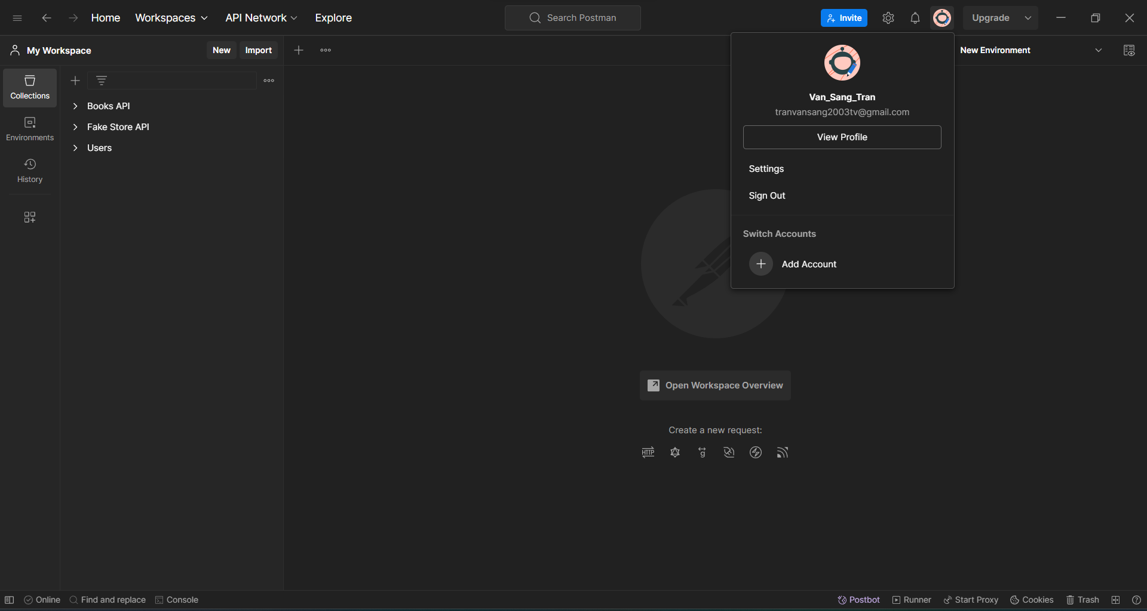
Tuần 2: Từ ngày 20/11/2023 đến 26/11/2023

